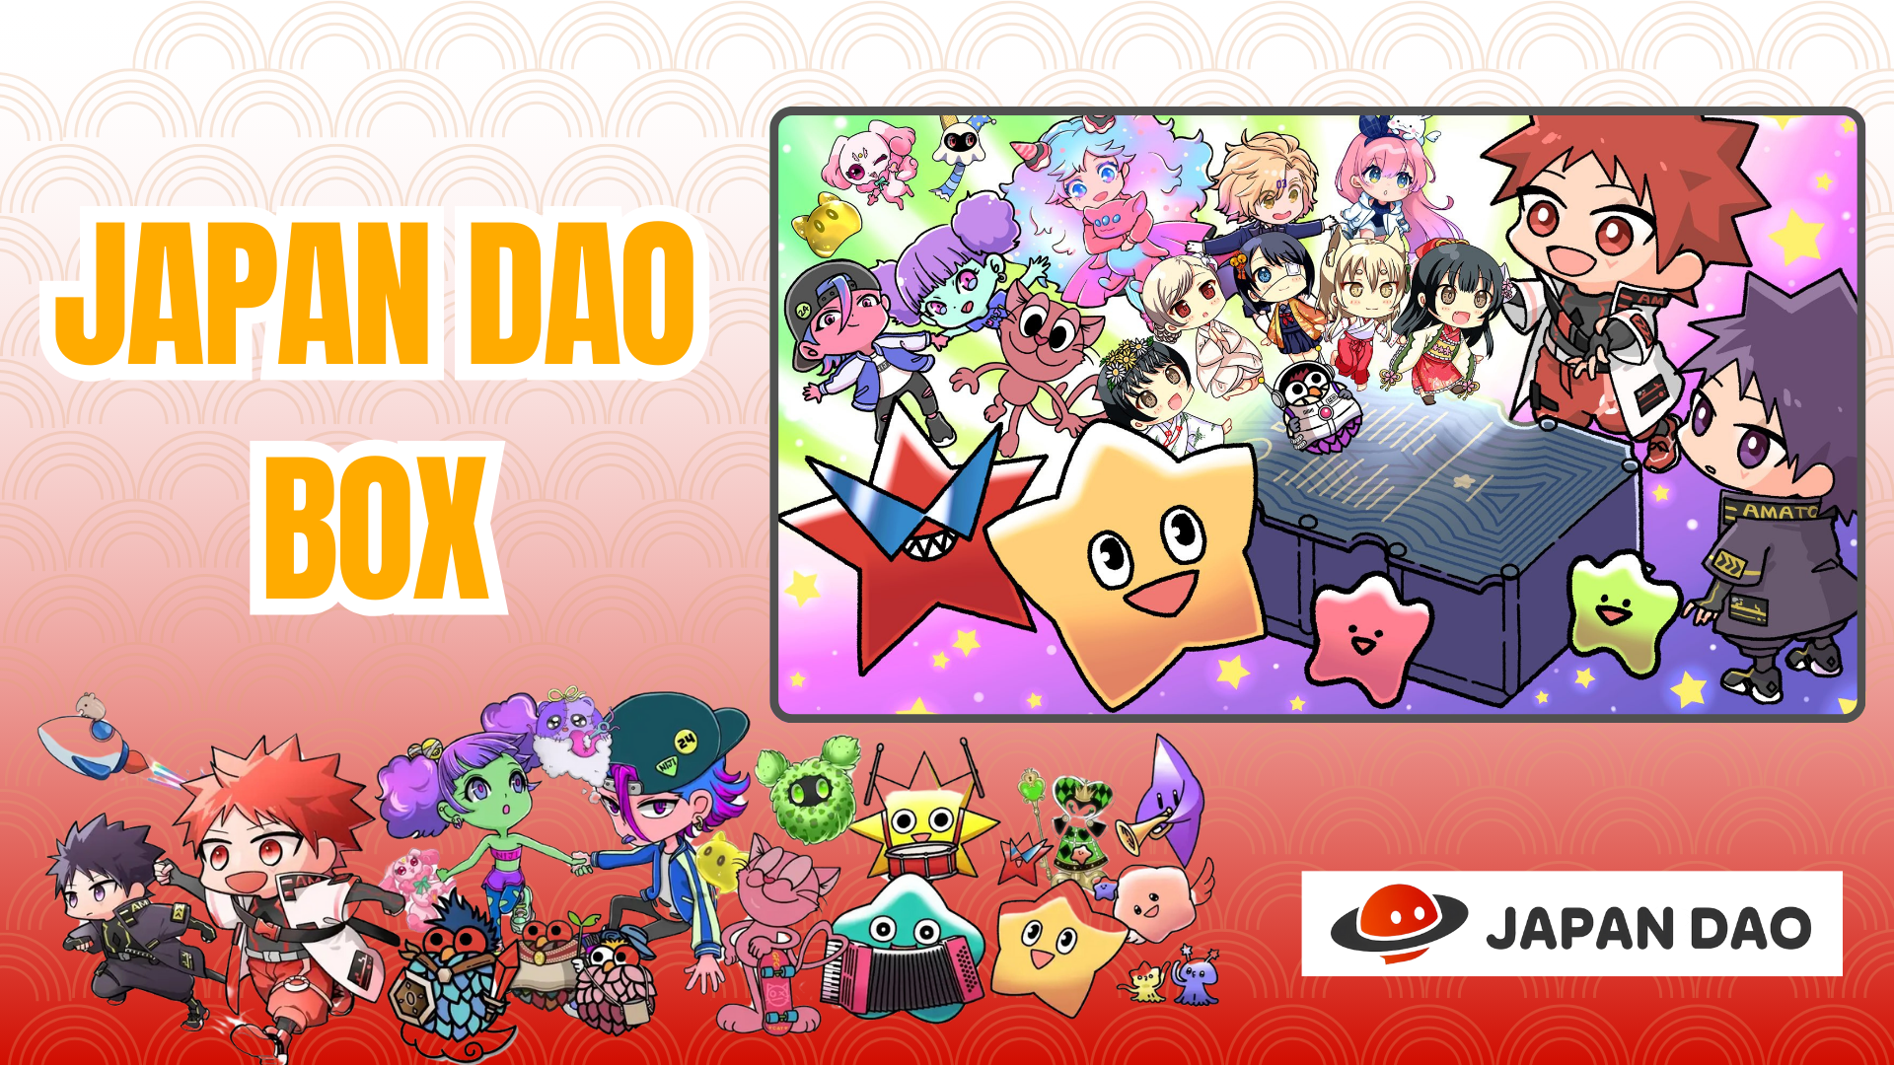

**【限时优惠】免费获取特别版 JAPAN DAO BOX SBT！**

**大家好！**

**好消息！2024年12月21日，搭载JAPAN DAO官方角色的SpaceX猎鹰9号火箭成功发射！有关此次火箭发射成功的报道将稍后发布，敬请期待！**

# Smart Pocket全新免费铸造活动：JAPAN DAO BOX

Smart Pocket已开启全新免费铸造活动——“JAPAN DAO BOX”！

# 什么是JAPAN DAO BOX？

JAPAN DAO BOX是一款由JAPAN DAO的创作者们合作制作的特别版SBT（灵魂绑定代币）。

* 完全免费铸造（无需支付任何Gas费或其他费用）
* 无法转让或交易的特别NFT
* 采用独特设计，凝聚了创作者的心血与想法

# 三大亮点

## 限时免费获取机会

此次NFT获取完全免费！通常情况下，铸造有价值的NFT需要支付费用，而JAPAN DAO BOX则在限时内提供免费获取的特别机会。

## 才华横溢的创作者社区合作

JAPAN DAO的才华横溢的创作者们通力合作，打造出这款独特的NFT，是社区凝聚力和创造力的结晶。

## 未来可能的空投

未来可能会进行空投，这使得JAPAN DAO BOX在JAPAN DAO未来的发展中有重要意义。

# 获取方法

只需简单三步即可轻松获取！

1. 第1步：访问应用程序  
   打开Smart Pocket应用程序

进入Earn标签并选择Item  
找到“JAPAN DAO BOX”

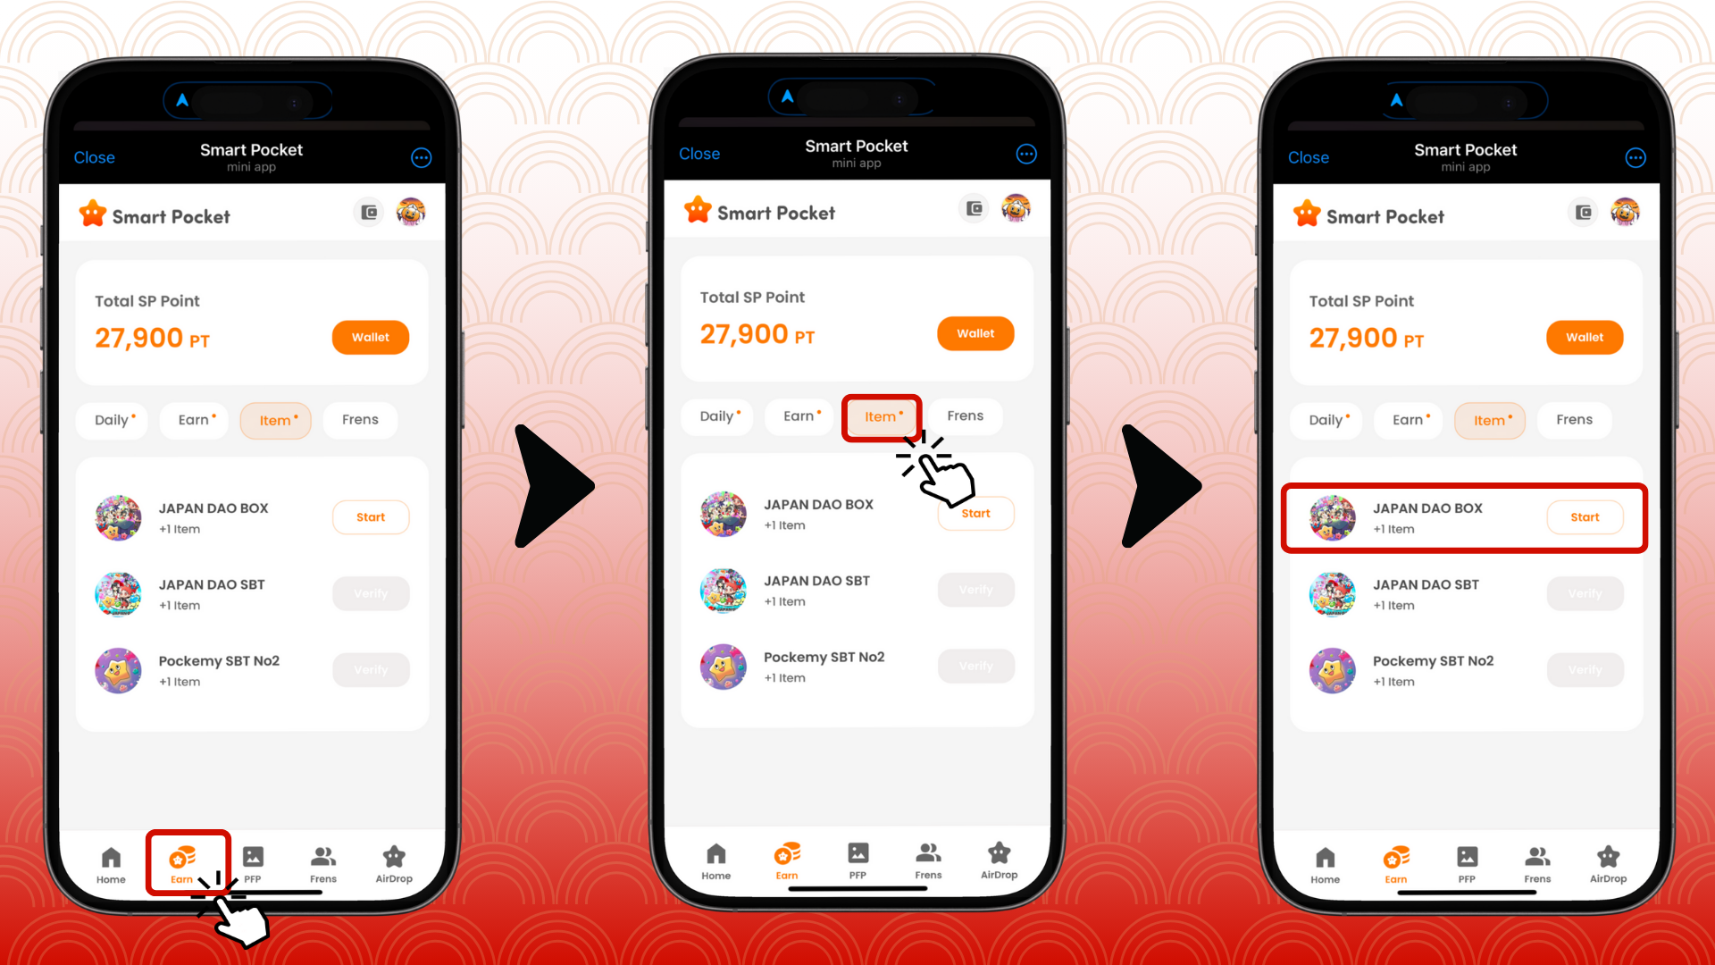

1. 第2步：开始铸造  
   点击“Start”  
   点击“GET”完成铸造

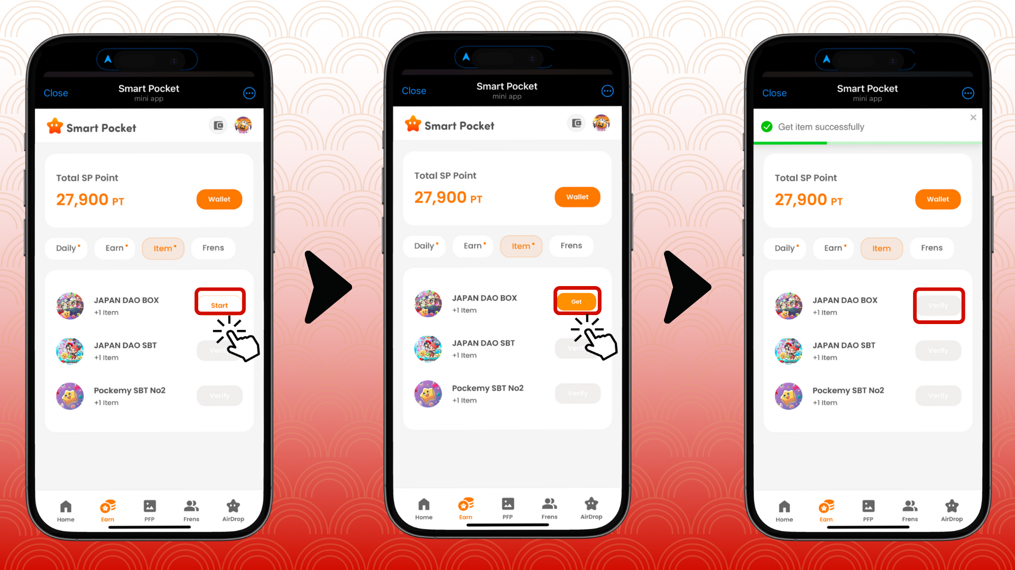

1. 第3步：确认持有  
   点击Wallet  
   选择Item  
   检查持有数量

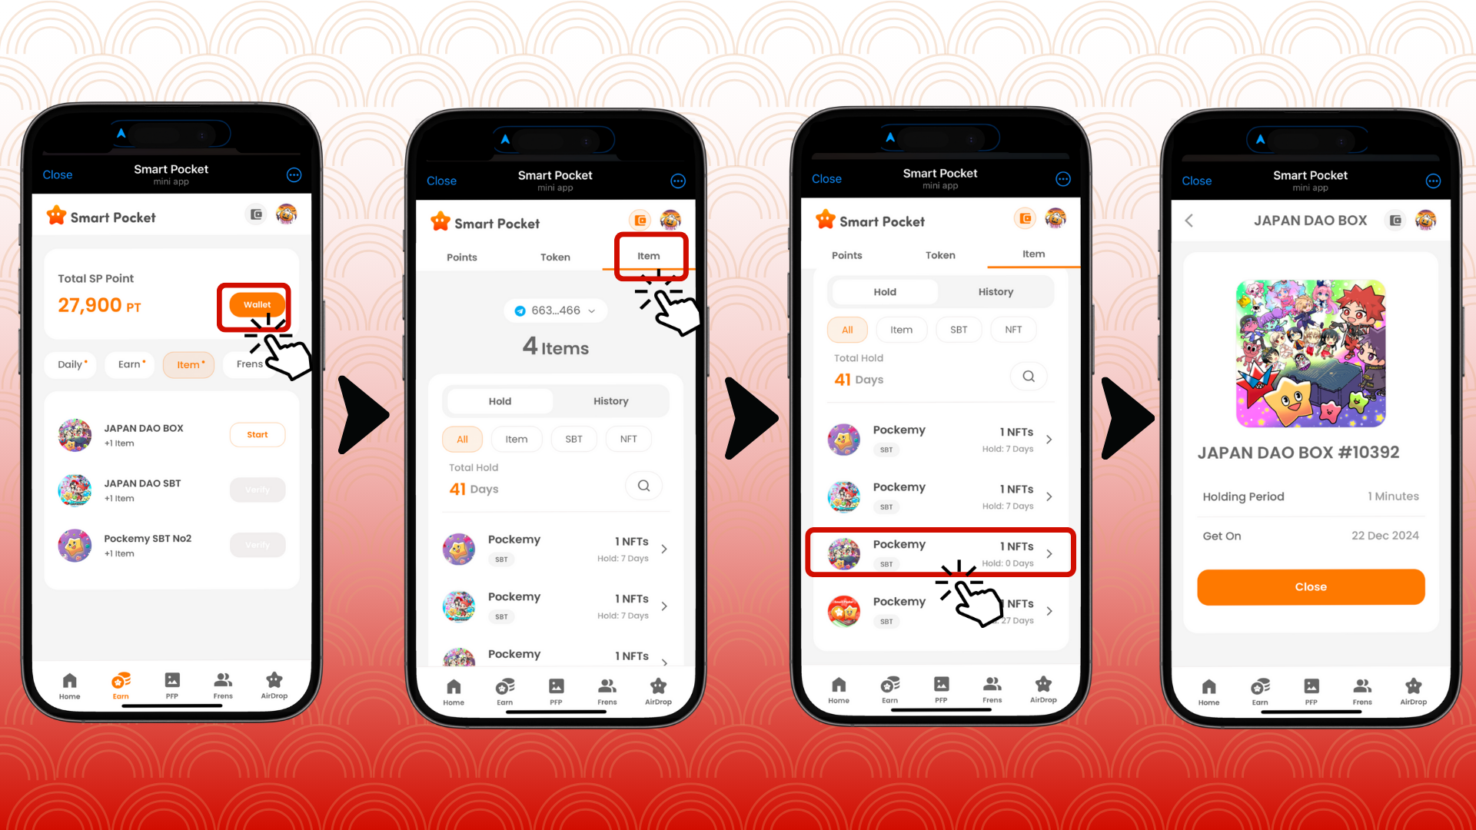

# Smart Pocket新手指南

如果您是Smart Pocket的新用户，也可以轻松开始。我们提供详细的设置和使用说明，欢迎尝试！

# 注意事项

* 铸造期限有限，请尽早参与
* 每个账户仅能铸造一个
* 获取机会为限时提供

# 总结

JAPAN DAO BOX是一款充满创作者心意的特别SBT，完全免费且操作简单，不容错过！

📢最新资讯📢

* JAPAN DAO官方网站：https://japandao.jp/
* JAPAN DAO官方Discord：https://discord.com/invite/japandao
* JAPAN DAO官方X账号：https://x.com/japandaojp
* JAPAN DAO全球官方X账号：https://x.com/japandaoen